应用物理知识竞赛试题三(电学部分)
一、单选题（共33分，每小题3分）
1．有二只灯泡，分别标有“220V15W”和“220V100W”的字样。如将它们串联接在电压为380伏的动力电源上，则
A．15W的灯泡烧坏，100W的灯泡完好 B．100W的灯泡烧坏，15W的灯泡完好
C．二只灯泡均被烧坏 D．二只灯泡均完好
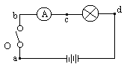
2．在电学实验中遇到断路时，常常用伏特表来检测。某同学连接如图所示的电路，电键闭合后，电灯不亮，安培表无指示。这时用伏特表测得a、b两点间和b、c两点间的电压均为零，而a、d间和b、d间的电压均不为零，这说明
A．电源接线柱接触不良 B．电键的触片或接线柱接触不良
C．安培表接线柱接触不良 D．灯泡灯丝断了或灯座接触不良
3．李军在检修一只1000瓦的电炉时，发现电炉丝断了一小截，他用一段较细一些但由同种材料制成的电炉丝将残缺部分补接至原长，这样再接入原电路中使用时，其实际发热功率将
A．大于1000瓦 B．等于1000瓦 C．小于1000瓦 D．无法判断
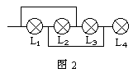
4．小明做实验时把甲乙两只灯泡串联后通过开关接在电源上。闭合开关后，甲灯发光，乙灯不发光，乙灯不发光的原因是
A．它的电阻大小 C．流过乙灯的电流比甲灯小
B．它的电阻太大 D．乙灯灯丝断了
5．图2中四个灯泡的连接方式是
A．四灯串联 B．四灯并联
C．L₂、L₃、L₄并联，再与L₁串联 D．L₁、L₂、L₃并联，再与L₄串联
6．标有“220V，40W”和“220V，60W”的两只灯泡L₁、L₂、串联在电路中时，两灯泡均发光，实际消耗的功率分别为W₁和W₂，则：
A．W₁＞W₂ B．W₁＝W₂ C．W₁<W₂ D．无法确定
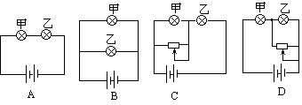
7．某电度表盘上标有“3000R/kWh”，单独开动某一用电器时，电度表的转盘在100秒内转5转，由此可知，该用电器的功率为：
A．40瓦 B．60瓦 C．20瓦 D．100瓦
8．如图所示，甲灯为“6V，6W”，乙灯为“6V，4W”，用一个输出电压恒为12伏的电源对两灯供电，要使这两个灯能同时正常发光，则应选择电路：
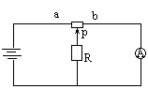
9．某人设计了下图所示电路，电路中变阻器的总阻值与电阻R的阻值相同，电源电压恒定，当他将滑片P从a端滑到b端的过程中，所看到的现象是
A．安培表的示数逐渐变大 B．安培表的示数逐渐变小
C．安培表的示数先增大，然后减小到原值
D．安培表的示数先减小，然后增大到原值
10．物理小组的同学们练习安装照明电路，接通电源之前，老师将火线上的保险丝取下，把一个额定电压为220伏的灯泡作为检验灯泡连接在原来安装保险丝的位置，同时要求同学将电路中所有开关都断开。用这种方法可以检查电路中是否有短路，在接通电源后，下列说法中正确的是：
A．若检验灯泡正常发光，表明电路连接无误。
B．若检验灯泡不亮，但将某一个用电器的开关闭合后检验灯泡正常发光，表明这个开关的两端直接连到了火线和零线上。
C．检验灯泡不亮，但将某一个电灯的开关闭合后，这个电灯和检验灯泡都能发光，只是亮度都不够，这表明电路中出现了短路现象。
D．不论将电路中电灯的开关断开还是闭合，检验灯泡均不发光，表明电路中有短路。
二、填空（共27分，每空1分）
1．标有“16Ω25W”字样的扬声器，正常工作时，供电电压应为______，通过它的电流应为______。
2．雷电是云层与大地之间或云层与云层之间的放电现象，放电的两者所带的是______种电荷，云层所带电荷是因______而获得的。
3．目前，人类正在研究如何和平地利用核能，释放核能有______和_______两种不同的核反应方式。现在，已建成运转的核电站就是利用________产生的能量来发电的。
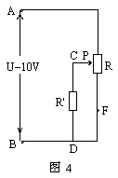
4．物理小组制作了一个自动控制器，其中有一个调压电路如图4所示，滑
动变阻器R的最大阻值是100欧，负载电阻R＇的阻值为100欧，A、B
间电压为10伏，保持不变。使用过程中发现这个电路的调压范围和原设
计不符，检查结果是图中F处导线折断，滑动头P由上向下移动时，如
果电路完好，CD两端的电压范围应是______伏至______伏；如果F点导
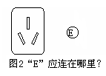
线折断，CD两端的电压范围是______伏至______伏。
5．图2为一个三孔插座，其中有一个插孔的导线是与室外大地相连
的，请把这个插孔产中代表大地的记号E用线连起来。如果这个
插孔的导线断了，使用这个插座还能使洗衣机转动，但是存在的
问题是________________________________________。
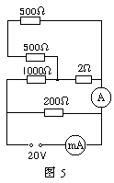
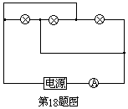
6．如图所示，三个电灯泡上均标有“6V，6W”的字
6题图
样，在此电路中的灯泡均正常工作，此电路电源的
输出电压应为_______伏，电流表的数为_______安。
7．两只灯泡L₁和L₂的额定电压相同，额定功率之比
P₁∶P₂=2∶1，并联后接在电路中总电流为3安培，
则通过L₁的电流为_______安；若将两只灯泡L₁和
L₂串联后，仍接在原来的电路中，则通过L₁的电流
为_______安。
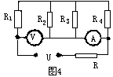
8．如图5所示电路，由估算可知，通过毫安表的电流约为______毫安，通过安培表的电流约为______安培。
9．有一辆娱乐电瓶车，工作电压为24伏，工作电流为10安，效率
为80％，车及人总重为2000牛，行驶时阻力为车总重的0.1倍。
该车匀速行驶120米需______秒。
10．如图4所示电路中Rl=R2=R3=R4=3欧，R=l欧，电源电压为
12伏， 则电路总电阻为________，电压表示数为__________，电流表示数
为__________。
11．“220V15W”的白炽灯，其灯丝长为5厘米，断了后再塔接上，其长度缩短了1厘米，若不考虑搭接处灯丝粗细的变化及温度对电阻的影响，则将它接在220伏的电路上使用时，消耗的功率是原来的________倍。
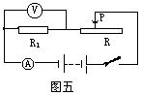
12．为检验一只电压表是否准确，采用如图五所示的电路，已知定值电阻R1=5欧，电流表是准确的，移动滑动变阻器的滑片P，电流表的示数分别是0.24安和0.5安时，电压表示数分别为1.3伏和2.6伏，那么这只电压表_______。（填准确、比实际值偏大或偏小）
13．把标有“PZ220—25”和“PZ220—40”的两只灯泡串联起来接在
220V的电路中，较亮的灯是______；若将它们并联起来，接在110V
的电路中，较亮的灯是______。
14．开关电灯时收音机里会出现“喀啦”声，这是因为＿＿＿＿＿＿＿＿＿＿＿＿＿＿
＿＿＿＿＿＿＿＿＿＿＿＿＿＿＿＿＿＿＿＿。
三、（4分）用一节干电池、一个开关和一个小灯泡自制小台灯。接上电源时，开关虽未闭合，灯泡却已发光；若闭合开关，灯泡反而灭了；几秒后再次断开开关，小灯泡又亮了，但亮度减少了许多。请画出这个错误的电路图。

四、（8分）小明家有一只用来烧开水的电热水壶，铭牌上标着“220V，1000W”字样。请你帮她设计一种方法，用来测量这只水壶烧水时的效率。写出所用器材、测量步骤，导出计算公式。

五、（8分）将一个标有“220V400W”字样的“热得快”插入体积为0.5升、初温为20℃的水中，此时由于是用电高峰，实际电压为210伏，在标准大气压下经过9分10秒将水加热至沸腾，求“热得快”烧水时的热效率（不计电阻值随温度的变化）。

六、（7分）某家的电度表表盘如图所示。室内安装了60瓦的电灯4盏，90瓦的电视机一台，105瓦的音响一台，另有一台电冰箱，铭牌上的功率值看不清。为了测出这台电冰箱的功率，先停止使用其它电器，然后将电冰箱接在电压为220伏的电源上，开机工作4分钟，电度表的转盘转过13圈，请求出这台电冰箱的功率值。如果这个家庭平均每天使用电灯、音响、电视机各2小时，而冰箱有1／4的时间处于开机工作状态，则一个月（30天）耗电多少度？将月底的表盘数填入图中。
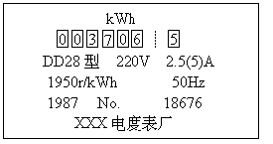

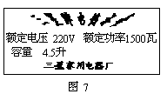
七、（7分）一般地说，用电器的工作电压并不等于额定电压。家庭里通常不备电压表，但借助电能表可以测出用电器的实际工作电压。现在电路中只接入一个电热水壶，壶的铭牌和电能表的铭牌如图7和图8所示。测得电能表的转盘转过125转的时间为121秒。求此时加在电热壶上的实际电压。

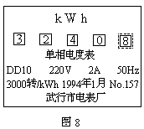

八．（7分）电源电压为220伏，若使标有“220V 800W”的用电器能在110V至220V的电压下工作（用电器的电阻值恒定），求：(1)要使用电器达到使用要求，电路中应连接一个什么样的电器？怎样连接？(2)这个电器消耗的最大功率是多少？

物理应用知识竞赛试题三(电学部分)之答案
一．1、A 2、D 3、C 4、A 5、D 6、A 7、B 8、D 9、B 10、B
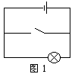
二．1、20V，1.25A 2、异，摩擦 3、裂变，聚变，裂变 4、10,0，10,5 5、连线略。这个插孔具有安全保障作用。如果它与大地的连线断了，一旦电器的外壳与电源火线之间的绝缘损坏，容易造成触电事故。6、6,3 7、2,2/3 8、20，0.12 9、125 10、5欧 9. 6伏 1. 6安 11、1.25 12、准确 13、PZ220—25，PZ220—40 14、开关电灯时，电流发生迅速变化，产生电磁波，收音机接收到了这一电磁波并将其转变成声音，这就是“喀啦”声。
三．参考解答：见图1。评分标准：全题4分，小灯能亮给2分，开关能使电池短路给2分。
四．解：1．器材：温度计（量程为0℃～100℃），量杯，计时器（钟表），
交流电压表（量程为250V）。
2．步骤：(1)用量杯向壶中注水，量杯容器乘注水次数得水的体积V；
(2)用温度计测出水的初温t0；(3)接通电源并开始计时；
(4)测得浇水时电源的实际电压u＇；
(5)水刚沸腾时，计时结束，测得加热的时间t，然后测得水沸腾的温度t。
3．计算公式：
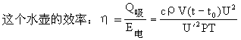
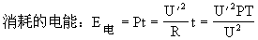
（式中c为水的比热，ρ为水的密度，U为电热壶的额定电压）。
五．

水吸收的热量Q2=cm△t=1.0×500×4.2×10³×(100-20)焦= =168000（焦） (3)
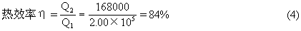
评分标准：全题8分。(1)式、(2)式各2分。(3)式3分。(4)式1分。
六、参考解答：电冰箱消耗电能
W=13转÷（1950转／千瓦时）=13÷［1950/(1000×3600)］=24000(焦) (1)
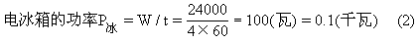
其它用电器总功率P其=n灯P灯+P视+P响=4×60+90+105=435（瓦）
=0.435（千瓦） (3)
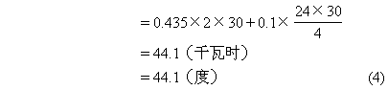
一月消耗的电能
W总=P其t其+P冰t冰

评分标准：全题7分。(1)式、(2)式各2分。(3)式、(4)式各1分。读数1分。
七．参考解答：电热水器的电阻
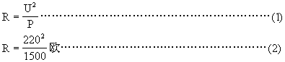
R=32.2欧 121秒所做的电功
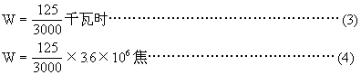
W=1.5×105焦 实际功率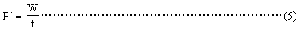
P＇=1240瓦
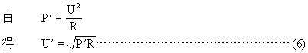
U＇=200伏 (7) 评分标准 全题7分。(1)～(7)式每式1分。
八．解：因 P＝U²/R 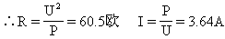
∴应串一个阻值为60.5欧，允许通过最大电流为3.64安的滑动变阻器
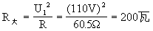

物理知识竞赛试题四(电学部分)
一、单选题 (每小题3分，共15分）
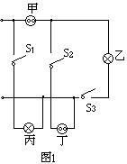
1．图示为小刚所连的两盏白炽灯和两个插座的电路图，通电后发现不能正
常工作。下面几个措施中可能引起危险的是：
A．拆掉灯丙，两条导线连在一起 B．拆掉插座甲，两条导线连一起
C．拆掉开关S₃，两条导线连在一起 D．拆掉开关S₂，两条导线连在一起
2． 小红家的电表允许通过的最大电流是10安，她家有4个标有“220V、60W”的灯泡，1个标有“220V、1000W”的热水器，1台制冷时耗电为140瓦的电冰箱和1台耗电为80瓦的电视机，则：
A. 所有用电器可以同时使用 B. 除热水器外其他用电器可以同时使用
C. 关闭电视机后其他用电器可以同时使用
D. 电冰箱制冷时，其他用电器不能同时使用
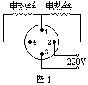
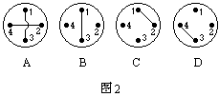
3．家用电熨斗为适应不同衣料的熨烫，设计了调整温度的多挡开关。使用时转动旋钮即可使熨斗加热到所需的温度。图1是电路图。旋转多挡开关可以改变1、2、3、4之间的连接情况。现将开关置于温度最高挡，这时，
1、2、3、4之间的连接是图2中的哪一幅？
4．小强在北京将一根质量分布均匀的条形磁铁用
一条线悬挂起来，使它平衡并呈水平状态，悬
线系住磁体的位置应在：
  - 磁体的重心处 B、磁体的某一磁极处
C．磁体重心的北侧 D．磁体重心的南侧
5．一台“220V，60W”的电扇，一只“220V，60W”的白炽灯，一只“220V，60W”的电热器，将它们同时接在220V的电压下，在相同的时间内，它们产生的热量
A．电扇最多 B．白炽灯最多
C．电热器最多 D．都一样多
二．填空（共16分，每空2分）
1．一只“220V，100W”的白炽灯在室温时的电阻约为40Ω，开灯瞬间的电功率为______，正常工作时的电阻是______。
2、修理家用电器时需要一只4.75kΩ的电阻，但手头只有10kΩ、8kΩ、500Ω和300Ω的电阻若干，要用最少个数的电阻得到最接近所需要的电阻值，连接方法是_________
______________，得到的电阻阻值为______。
3、有一个功率为100KW的电力用户，所需电压为400V。如果不用变压器而直接供电，输电线路电阻损耗的功率为62.5KW。要使损失减为100W，输电电压应提高到_________V。
- 我们周围有很多利用电能发光的灯。有的利用灯丝的高温而发光，如________灯；有时灯有灯丝，但是不靠灯丝发光，如_______灯；有的灯根本没有灯丝，通电后也能发光，如________灯。
三、（9分）由电源引到某工地的一只“220V、100W”的灯泡亮度较暗，测得该灯泡的实际功率只有81瓦，而电源的电压确为220伏。输电导线上消耗的功率约有多大？你在计算中用到了什么近似？

四、（15分）可充电电池的额定电压约为1.3伏特。当电流从正极流入、从负极流出时即可充电。充电电流在20毫安—40毫安范围内比较适合。现有一个额定输出电压为36伏特，额定输出电流为0.5安培的电源，还有电阻值为100欧姆、510欧姆、1000欧姆、2200欧姆和6800欧姆的几个电阻器供选用。请选择适当的电阻，构成简单的充电电路，可以分别给一节或两节电池充电，不必更换所用电阻器。
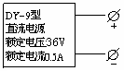
1．画出电路图（画出两节充电电池）

2．如果通往充电电池的两条导线短路，电阻器消耗的电功率是多少？

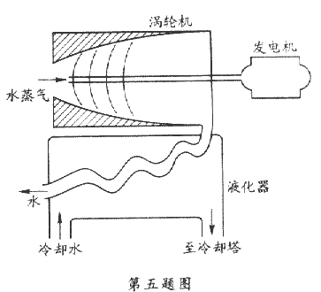
五、（9分）水在热电厂的锅炉中变为水蒸汽，通过涡轮机带动发电机发电，用过的水蒸汽在液化器中凝结成水，再到锅炉，循环使用。液化器中的冷却水则流到冷却塔中降温，如图。水的比热为4.2×10³J/（Kg·℃），求：
1．夏天，来自冷却塔的水温为16℃，而回到冷却塔的
水温为30℃。若冷却塔和液化器间水的流量为15m³/s，
试求水蒸汽的能量转化为电能的效率。
2．如果发电机的发电功率是56万千瓦，发电机把机械能转化为电能的效率为80%，不计水蒸汽通过涡轮机过程中由于热传递造成的能量损失及涡轮机的摩擦，试求水蒸汽的能量转化为电能的效率。

六．(9分)山区某工地施工时，照明电路需用导线从离工地250米处的电源引来，工地上要用一只“220V 100W”和一只“220V 200W”的灯泡来照明，所用导线的电阻为每米0.018欧，如果电源两端的电压为220伏，且保持不变，试求照明时导线上所消耗的功率和每只灯泡实际所消耗的功率。（计算时不考虑灯丝电阻的变化，数值只取整数，小数可四舍五入）
七、（12分）上题水箱中的水在冬天往往温度不够高，同学们在水箱中加装了一个“220 V，2000 W”的电热管，并利用一个“6 V， 1W”的小灯泡和一段10Ω/m的电阻丝，为电热管安装了一个指示灯。 （1）画出电热管及指示灯的电原理图。 （2）在同学们的方案中，小灯泡两端的电压是按5V设计的。对于指示灯来说，这样设计有什么好处？（3）按上述设计，电阻丝需截用多长的一段？（4）安装指示灯后，电热管的实际功率是额定功率的百分之几？ 计算中可以认为电热管。小灯泡及电阻丝的电阻不随温度发生明显变化

八、（8分）在一次实验中需要测量小灯泡两端的电压和流过它的电流。聪明而粗心的小刚连接了如图所示的电路。同组的小林发现有错，主张拆了以后重新连接，可是时间来不及了，小刚眼珠一转，在图示电路中只增加了一根导线，电路就正常工作了。问：（1）如果闭合图示电路中的开关，电压表的读数约为多少？电流表的读数约为 多少？小灯泡发光情况如何？
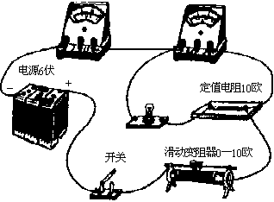
（2）在图中画出小刚连接的那条导线。

九、（13分）淋浴用水的流量约为10升/分，合适的水温约为50℃，用水时间约为4分钟。
电热淋浴器有两种设计，一种是淋浴时电流直接对于流动的水加热，另一种则备有水箱，
待箱中的水加热至合适的温度后再淋浴。加热前的水温以20℃计。
①请根据上面提供的数据论证，第一种设计不适合大多数家庭的供电电路。
②如果水箱中的水恰好够一个人淋浴用，供电电路允许的电流最大为10安，电加热的效率为80％，这种条件下把水箱中的水加热最少需多长时间？

物理应用知识竞赛试题四(电学部分)答案
一．1、A 2、A 3、A 4、C 5、C
二．1、1210W ，484Ω 2、10kΩ、8kΩ并联，4.4kΩ 3、10000 4、白炽 ，日光，霓虹
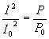
三、参考解答：正常工作时的电流
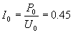安 (1) (2)
代入数值后解出 I = 0.41 安 (3) 与此类似可以求得
U == 198 伏 (4) 输电线上的电压降 = 22伏 (5)
输电线上的电流 安 (6)
输电线上的功损失
瓦 (7)
以上过程中(2)式的得出认为电灯灯丝的电阻不随温度改变，这是一种近似。
评分标准：本题8分，(1)－(7)式各1分，指出近似给1分。
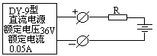
四、解：1．因为直流电源的输出额定电压为36V，远大于两节被充电池的电压，所以需串联一个阻值适宜的电阻才能充电。其电路图如下：
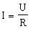
两节电池串联时的电压是2.6V，不论充电电池是一节还是两节，其电压都远小于电源电压，可以忽略，因此充电流I为：
把U=36V和R=200欧姆、510欧姆……分别代入上式，得：I=360×10-3A、70×10-3A、36×10-3A、16×10-3A……
符合充电电流20mA～40mA范围内的电阻是1000欧姆，所以应选用1000欧姆的电阻与其串联。
2．如果通往充电电池的两条导线短路，则电阻器消耗的电功率为：
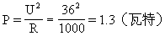 答：充电电池短路时，电阻器消耗的电功率是1.3瓦特。
五、1．水蒸汽冷却时所放的热量为冷却水所吸收，所以冷却所丢失的功率（即散热功率）为
P_{散}＝Q_{吸}/t＝$c\frac{m}{t}Δt$
＝4.2×10³焦/（千克·℃）×15×10³千克/秒（30－16）℃＝8.82×10⁸瓦
2．水蒸汽的能量转化为电能的效率
η＝P_{用}/P_{总}＝P_{电}/（P_{机}+P_{散}）×100% P_{机}＝560×10⁶W/0.8＝700×10⁶W
所以 $η=\frac{\text{560}×{\text{10}}^{6}W}{\text{700}×{\text{10}}^{6}W+\text{882}×{\text{10}}^{6}W}×\text{100}\text{\%}≈\text{35}\text{.}4\text{\%}$
六、电路如图所示． R_{线}为导线的电阻， L₁为“220 V 100 W”灯泡，L₂为“220V 200 W”灯泡．
R_{线}
220V

L₁ L₂
R_{线}＝（0.018欧/米）×2×250米＝9欧
L₁和L₂的电阻分别为 $R_{1}=\frac{U^{2}}{P_{1}}=\text{484}$欧，$R_{2}=\frac{U^{2}}{P_{2}}=\text{242}$欧
L₁和L₂的总电阻 R_{L}=1欧/（$\frac{1}{\text{484}}+\frac{1}{\text{242}}$）＝161欧
所以，导线上消耗的功率为 P_{线}＝I_{总}²·R_{线}≈15瓦
两灯泡实际消耗的总功率为PL＝I_{总}²·R_{L}≈270瓦
L₁消耗的功率P₁＝$\frac{P_{L}}{3}$90瓦 L₂消耗的功率P₂＝2P₁＝180瓦
七、七．（1）电路图 2分
（2）指示灯两端的电压按5V设计有利于延长灯的寿命 1分
（3）由P＝U²/R得电热管的电阻 R＝U²/P＝（220²/2000）Ω＝24.2Ω
电热管两端的实际电压 U₁＝220V－5V＝215V
通过电热管的实际电流是 I₁＝U₁/R＝215V/24.2Ω＝8.884A
小灯泡的电阻R_{灯}＝U_{灯}²/P_{灯}＝(6V)²/(1W)=36Ω
实际通过小灯泡的电流应为I_{灯}＝(5V)/(36Ω)=0.139A
通过电阻丝的电流为I_{丝}＝8.884A－0.139A＝8.745A
电阻丝的电阻 R_{丝}=(5V)/(8.745A)=0.572Ω
电阻丝的长度L=0.572Ω/(10Ω/m)=0.057m
实际功率与额定功率之比 P₁/P=(U₁/U)²=96% 每式1分
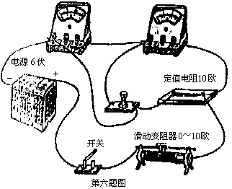
八、参考解答：(1)电压表的读数约为6伏，电流表的读数约为0，小灯泡不发光。(2)答案如图。
评分标准：本题共8分。电压表和电流表的读数各2分，小灯泡的发光情况1分。所连导线3分，但导线没有连在接线柱上，而连在其他导线中间的，只给1分。
九、参考解答：流量：f=10升／分=1.67×10-4米3／秒
温差△T=30℃ 用水时间t=4分=240秒 水的比热容
c=4.2×103焦／（千克／℃）水的密度ρ=1.0×103千克／米3
①一定时间△t内电流的焦耳热： Q1=IU△t (1)
这段时间内水温上升△T所需的热量： Q2=(f△t)c△T (2)
假设焦耳热全部用来使水升温，则有 Q1=Q2 (3)
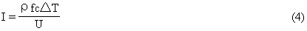
解出
代入数值，得I=96安 (5)
如果考虑到热量散失，实际电流会比这个数值更大，目前家庭电路所能承载的最大电流很少有超过10安培的，所以这种设计不适合家庭淋浴。
②水箱的水量 m=ρt=40千克 (6)
使水箱中的水温升至50℃所需的热量： Q2=mc△T (7)
电流在时间△t内提供的焦耳热： Q1=IU△T (8)
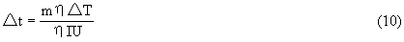
ηQ1=Q2 (9) 解出
代入数值，得 △t=2.86×103秒=48 (11)

资料来源于12999物理网

